

Series Numéricas

Manual de Usuario

Versión: 1.0

Fecha: 28/02/2020

HOJA DE CONTROL

|  |  |  |  |
| --- | --- | --- | --- |
| **Organismo** | Equipo 5 | | |
| **Proyecto** | Series Numéricas | | |
| **Entregable** | Manual de Usuario | | |
| **Autor** | López Alvarado, Rivera Gamez | | |
| **Versión/Edición** | 1.0 | **Fecha Versión** | DD/MM/AAAA |
| **Aprobado por** |  | **Fecha Aprobación** | 28/02/2020 |
|  |  | **Nº Total de Páginas** | 10 |

REGISTRO DE CAMBIOS

|  |  |  |  |
| --- | --- | --- | --- |
| **Versión** | **Causa del Cambio** | **Responsable del Cambio** | **Fecha del Cambio** |
| 1.0 | Versión inicial | Lopez Alvarado, Rivera Gamez | 28/02/2020 |

CONTROL DE DISTRIBUCIÓN

|  |
| --- |
| **Nombre y Apellidos** |
| Alexis López Alvarado |
| Heriberto Rivera Gamez |

ÍNDICE

1 DESCRIPCIÓN DEL SISTEMA 4

1.1 Objeto 4

1.2 Funcionalidad 4

2 MAPA DEL SISTEMA 5

2.2 Navegación 5

3 DESCRIPCIÓN DEL SISTEMA 6

3.1 Subsistema 1 6

3.1.1 Pantalla 1 6

3.1.2 Mensajes de error 7

# DESCRIPCIÓN DEL SISTEMA

## Objeto

El presente documento informara al usuario del uso debido del programa llamado Series Numéricas,

## Funcionalidad

El programa dará al usuario, mediante la selección de opciones, una cantidad fijada por el usuario de números dentro de una de las series numéricas dentro del programa.

Las series numéricas manejadas son las siguientes:

1. Sucesión de Fibonacci.
2. Sucesión de Padovan.
3. Triangulo de Pascal.
4. Salir.

Después de elegir una de las opciones, se le pedirá al usuario una cantidad de números que el programa mostrara en pantalla. Teniendo cada opción un límite de números a mostrar.

Siendo los siguientes los límites para cada opción:

1. Fibonacci: 100.
2. Padovan: 100.
3. Pascal: 50.

El programa correrá indefinidamente, hasta que el usuario elija ingresar la opción 4, el cual detendrá el programa y finalizara su ejecución.

# MAPA DEL SISTEMA

## Navegación

A continuación se mostrar una representación del funcionamiento del programa por medio de diagramas.

Diagrama 2. Diagrama de secuencia

Diagrama 1. Diagrama de casos de uso

# DESCRIPCIÓN DEL SISTEMA

Al iniciar el programa, este mostrara en pantalla 4 opciones que el usuario podrá elegir.

Las opciones a elegir son las siguientes:

1. Fibonacci
2. Padovan
3. Pascal
4. Salir

Al elegir una de las opciones (1,2,3), se le pedirá al usuario una cantidad de números dentro de la sucesión a mostrar, teniendo cada una de las opciones un limite:

1. 100.
2. 100.
3. 50

## Subsistema 1

### Pantalla

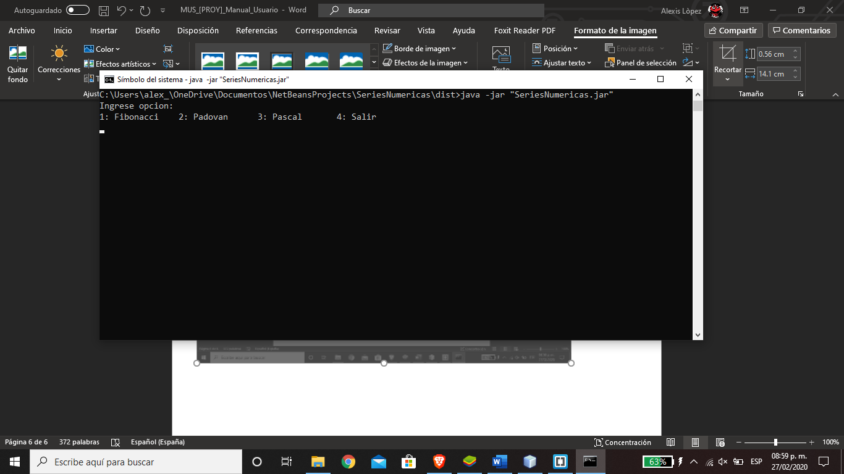Al iniciar el programa mostrara la siguiente pantalla.

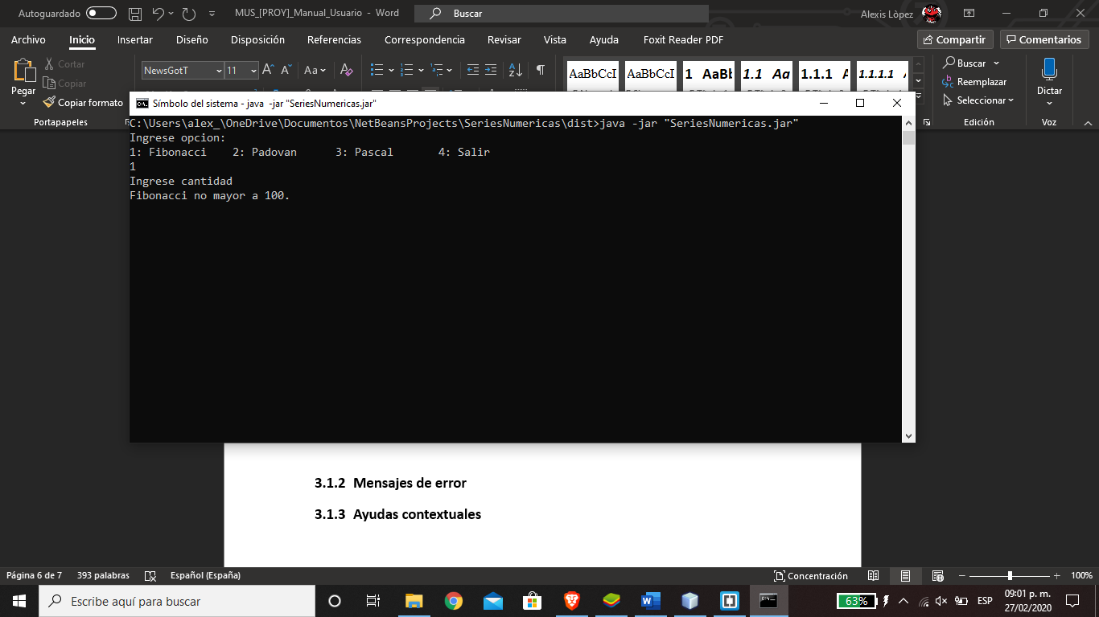Al elegir una opción, se le pedirá una cantidad de números a ingresar.

Al ingresar una cantidad, se desplegaran los resultados y volverá a pedir otra opción.

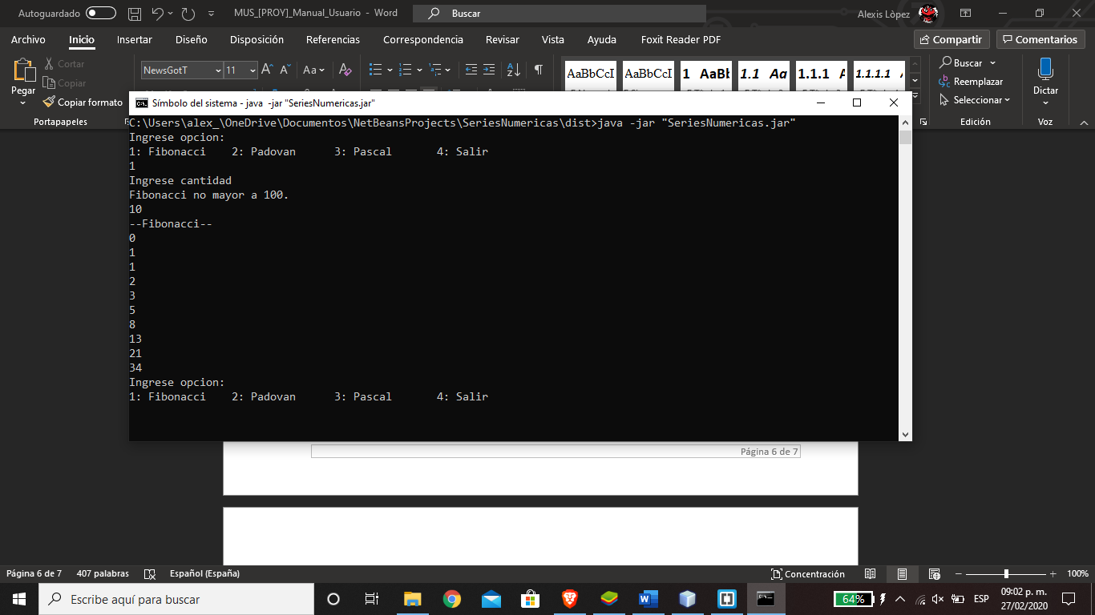

### Mensajes de error

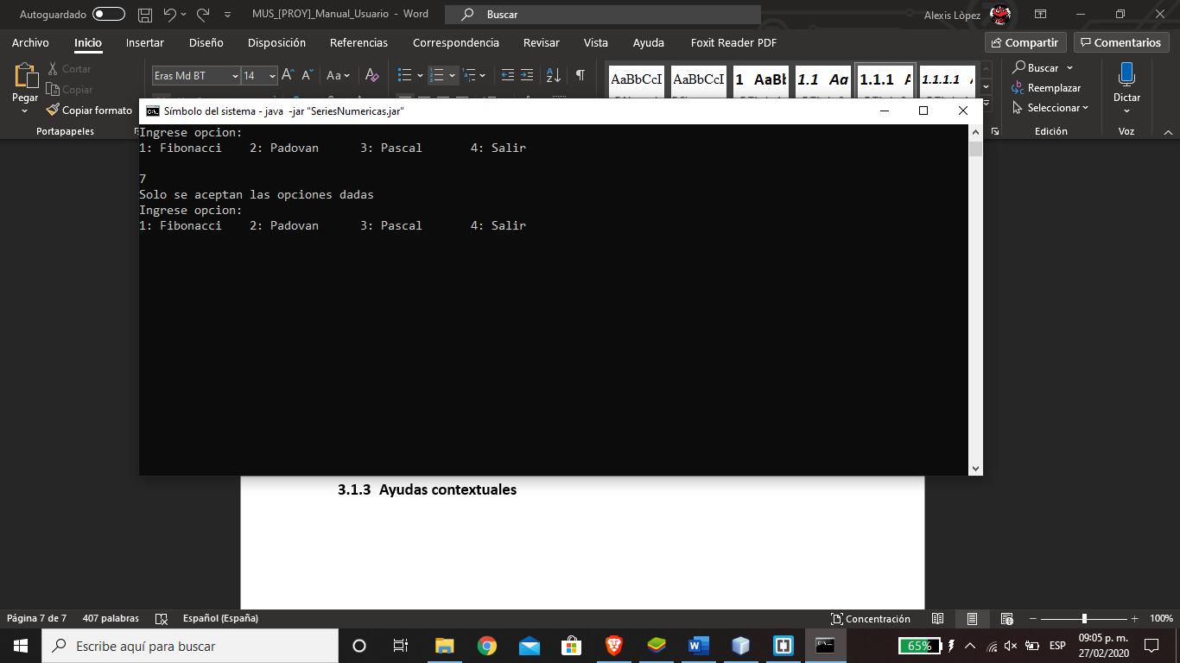Al ingresar una opción diferente a las ya mencionadas, aparecerá un mensaje para indicar que solo se puede seleccionar una opción antes mencionada.

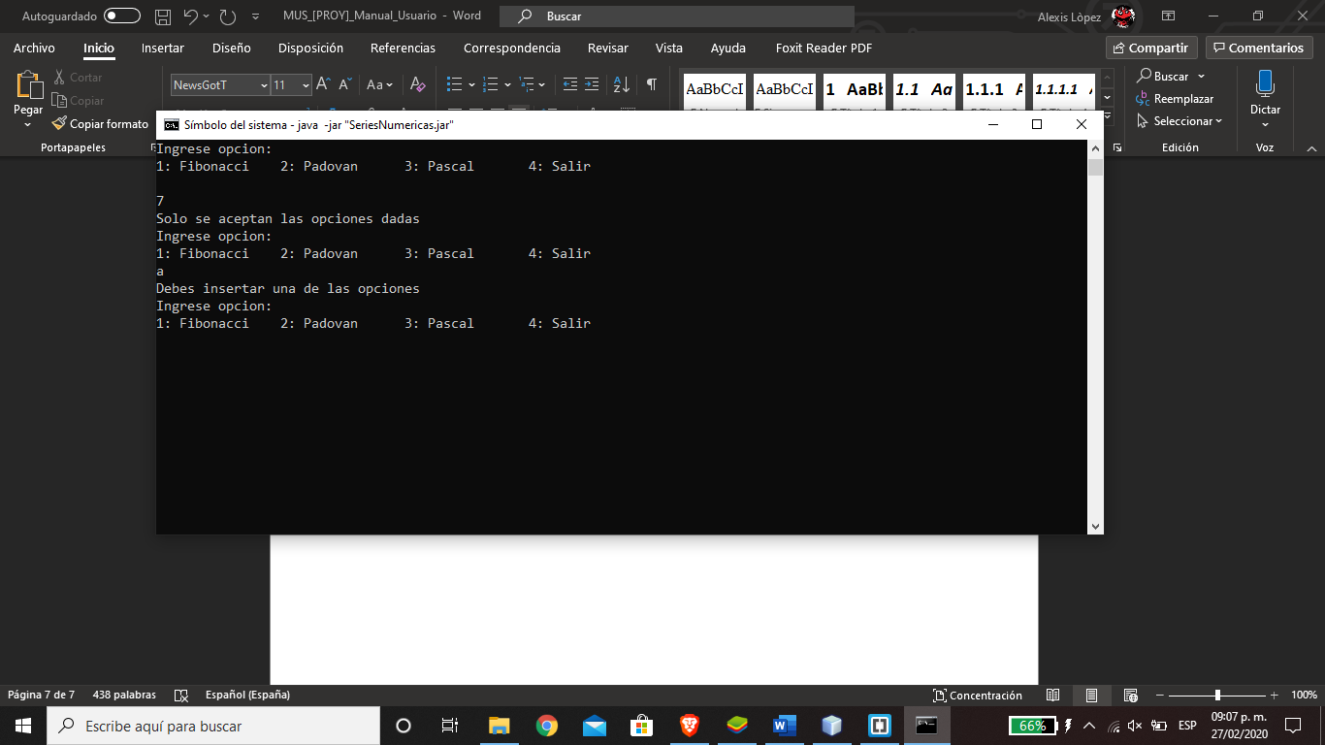Lo mismo sucederá al ingresar un carácter alfabético.

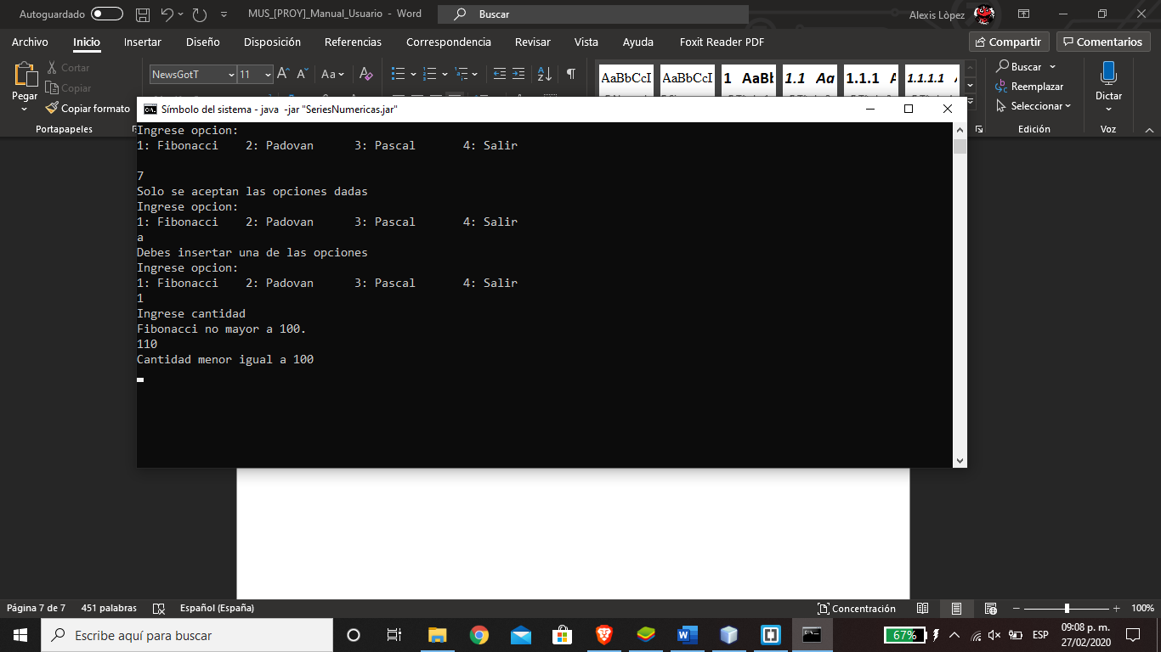Al seleccionar una cantidad limite mayor al estipulado, aparecerá un mensaje de advertencia.

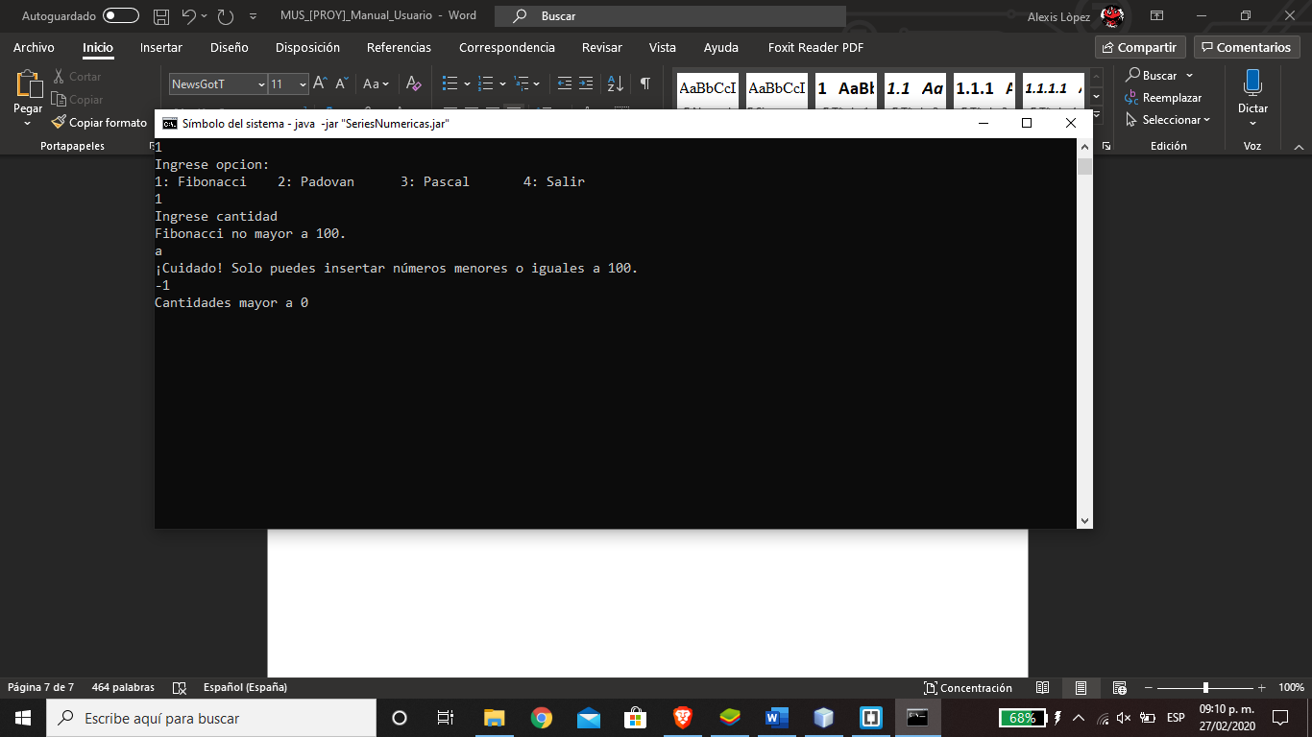Al igual que si se agrega un numero negativo o un carácter alfabético.